Slovenský zväz športového rybolovu
Slovenský rybársky zväz – Rada Žilina,
MsO SRZ Prievidza a
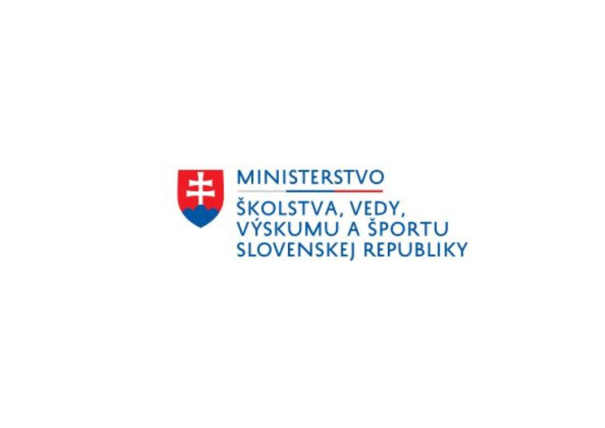
MsO SRZ Dunajská Streda

Propozície
LRU – method feeder

1.liga
2. dvojkolo

20.05.2022 – 22.05.2022

Prievidza – VN Nováky

Podľa plánu športovej činnosti pre rok 2022 Slovenský zväz športového rybolovu a SRZ RADA Žilina v spolupráci s MsO SRZ Prievidza a MsO SRZ Dunajská Streda usporiada športové rybárske preteky 2. dvojkolo 1.ligy LRU – method feeder.

Účastníci pretekov: družstvá MO, MsO SRZ
- Bratislava V ŠK FT Abramis B
- Dunajská Streda A Szenzál
- Dunajská Streda C
- Dunajská Streda D Arapaima MFT
- Dunajská Streda E Haldorádo MFT SK
- Galanta Sensas FT
- Hlohovec Sportex MFT
- Marcelová A Yellowfish
- Nová Baňa Carpio MFT
- Nové Zámky
- Štúrovo Timármix-Maver
- Topoľčany Mikbaits-Master MFT

Termín konania: 20.05.2022 - 22.05.2022

Miesto konania: VN Nováky 3-5510-1-1

Organizačný štáb:
Riaditeľ pretekov: Mgr. Murár Marek
Garant rady SRZ: Ján Lantaj
Hlavný rozhodca: Milan Melichár
Sektoroví rozhodcovia: Ján Lantaj
Technický vedúci: Horváth Oskar
Bodovacia komisia: Milan Melichár + 2 zabezpečí organizátor
Zdravotnícke zabezpečenie: v prípade potreby na tel. 112

V prípade nepriaznivej pandemickej situácie môžu byť preteky preložené alebo zrušené, informácia bude zverejnená týždeň pred pretekmi.

Každý pretekár je povinný dodržiavať hygienické opatrenia podľa aktuálnej vyhlášky Úradu verejného zdravotníctva SR, ktoré budú zverejnené pred pretekmi.

Technické pokyny:
- Športové rybárske preteky sú usporiadané podľa zákona 216/2018 Z.z. § 20 a vykonávacej vyhlášky 381/2018 § 15.
- Preteká sa podľa súťažných pravidiel SZŠR pre LRU method feeder platných pre rok 2022. Množstvo krmiva je stanovené na 8 l, do tohto množstva sa započítava hlina, partikel. Množstvo návnad živočíšneho pôvodu je 0,125l ktorá musí byť umiestnená počas kontroly v ciachovanej nádobke 1/8 napr.(vzor Sensas) množstvo neživých návnad (miniboile, dumbels, wafters, pop up, peleta atď.) nie je limitované, avšak z jednej nástrahy je možné mať maximálne množstvo 1dcl.Maximálna veľkosť nástrahy je 12 mm. Množstvo aróm (sprej, dip) nie je limitovaný
- Krmivo musí byť pri kontrole umiestnené v rybárskom vedre so značkami objemu na vnútornej strane.
- účastník pretekov je povinný mať počas pretekov dve a viac úlovkových sieťok
(1 sieťka o dĺžke 4m ostatné postačujú o min. dĺžke 3m) Prechovávanie a delenie úlovkov počas pretekov je na posúdení pretekára tak, aby boli úlovky v maximálnej miere chránené pred úhynom (rovnomerne), maximálne však 30 kg v jednom saku.

Pretekárska trať: VN Nováky, breh trate trávnatý, hĺbka 2 až 4 m, dno bahnisté

Výskyt rýb: pleskáč, piest, plotica, belica, kapor

Prístup na trať: V smere od Bánoviec nad Bebravou do Prievidze, na začiatku mesta Nováky po pravej strane vodná nádrž. Zraz pretekárov pri motoreste.

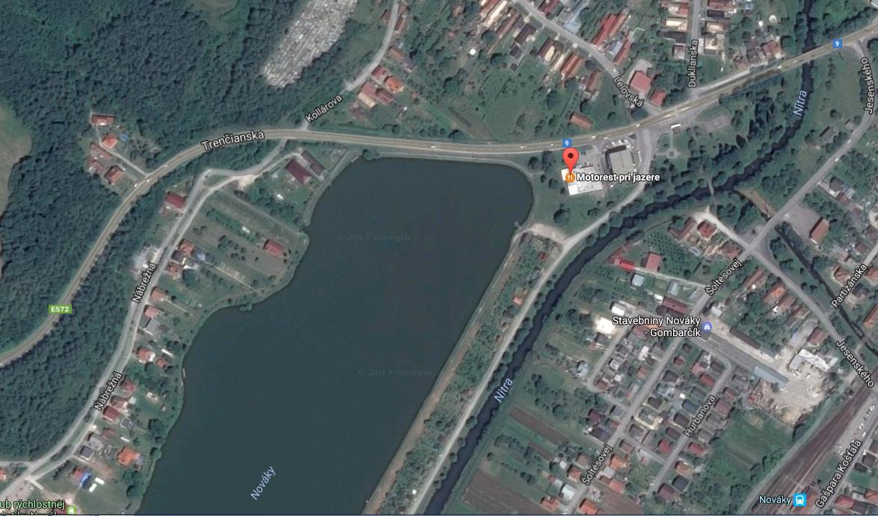
GPS: 48°43'14.7"N 18°31'58.5"E

Časový program:

Piatok 20.05.2022

- nepovinný tréning od 09:00 do 16:00, opustenie trate do 18:00
- počas tréningu je zakázané sieťkovať úlovky
- tréning je spoplatnený vo výške 10,- eur na osobu a bude vykonávaný formou športových pretekov. Splatné na mieste k rukám organizátora.

Sobota 21.05. 2022

07.00 - 07.30 prezentácia
07.30 - 08.00 otvorenie pretekov a žrebovanie
08.00 - 08.15 presun pred pretekárske miesto
08.15 - 09.50 vstup do pretekárskeho miesta, príprava na preteky, kontrola množstva návnad a nástrah (v prvých 30-60 min. prípravy na preteky)
09:50 - 10.00 kŕmenie
10.00 - 14.30 lovenie
14.30 – váženie

Nedeľa 22.05. 2022
07.00 - 07.30 prezentácia
07.30 - 08.00 otvorenie pretekov a žrebovanie
08.00 - 08.15 presun pred pretekárske miesto
08.15 - 09.50 vstup do pretekárskeho miesta, príprava na preteky, kontrola množstva návnad a nástrah (v prvých 30-60 min. prípravy na preteky)
09:50 - 10.00 kŕmenie
10.00 - 14.30 lovenie
14.30 – 15:30 váženie
16.00 - vyhodnotenie pretekov

Rozpis signálov:
1. signál s/n 08:15 - 75 minút pred začiatkom pretekov povoľuje vstup pretekára na svoje lovné miesto a signalizuje začiatok prípravy. Počas prvých 30 - 60 min prípravy prebehne kontrola krmiva a nástrah, ktoré musia byť umiestnené pred lovným miestom. Po kontrole nástrah a krmiva si pretekár znesie skontrolované krmivo a nástrahy do lovného miesta. Po tejto kontrole nesmie pretekár opustiť lovné miesto bez súhlasu dvoch pretekárov alebo rozhodcu a je zakázané čokoľvek vynášať alebo donášať do priestoru lovného miesta.
2. signál s/n 08:40 - 5 minút do začiatku kontroly vnadiacich zmesí a nástrah
3. signál s/n 09:20 - 10 minút pred začiatkom pretekov 10 minútové základné kŕmenie
4. signál s/n 09:30 - začiatok pretekov
5. signál s/n 14:25 - 5 minút do konca pretekov
6. signál s/n 14:30 - koniec pretekov

Záverečné ustanovenia:
- Všetci pretekári musia mať platné registračné preukazy športovca SZŠR a preukazy člena SRZ. Vedúci družstva musí na požiadanie rozhodcu predložiť súpisku družstva.
- Preteká sa za každého počasia. V prípade nebezpečnej búrky budú preteky prerušené a bude sa postupovať podľa platných súťažných pravidiel. (čl. 22 súťažných pravidiel LRU-MF)
- Každý pretekár preteká na vlastnú zodpovednosť a riziko, za svoje správanie nesie plnú zodpovednosť.
- Tréning pred pretekom je povolený v rámci uvedených podmienok a časového rozmedzia bez možnosti sieťkovania úlovkov.

Občerstvenie: potrebné zabezpečiť individuálne.

Ubytovanie: usporiadateľ nezabezpečuje, možné zabezpečiť si individuálne.

Parkovanie pri trati: Podľa pokynov usporiadateľa, je zakázané parkovať na vypáskovaných miestach na prístupovej ceste do vodohospodárskeho objektu

Informácie o pretekoch: Ján Lantaj +421917324796

Na zabezpečenie týchto pretekov bol použitý príspevok uznanému športu z Ministerstva školstva, vedy výskumu a športu Slovenskej republiky

Propozície kontroloval predseda ŠO LRU - feeder.

Organizačný štáb Vám želá veľa úspechov na pretekoch.

Petrov zdar!

